**Сушко Наста (Suszkowa Nasta)**

8 декабря 1811 г – крещение дочери Евдокии (НИАБ 136-13-894, лист 82об, №61/1811-р (ориг)).

**НИАБ 136-13-894:** Лист 82об. **Метрическая запись №61/1811-р (ориг).**

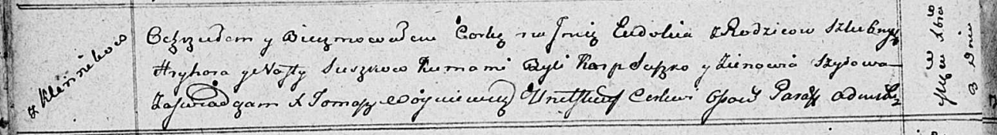

Осовская Покровская церковь. 8 декабря 1811 года. Метрическая запись о крещении.

Suszkowna Eudokija – дочь родителей с деревни Клинники.

Suszko Hryhor – отец.

Suszkowa Nasta – мать.

Suszko Karp – кум.

Szyłowa Zienowia – кума.

Woyniewicz Tomasz – ксёндз.